Vernetzung der Forschung zur modernen Physik
mit dem Unternehmertum im Bereich der Nanotechnologie
_____________________________________________________________
Unterlagen für die Lehrperson - Additum
Wahrnehmung des Nano-Risikos
Version 2
_____________________________________________________________

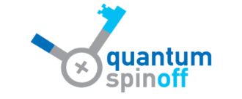
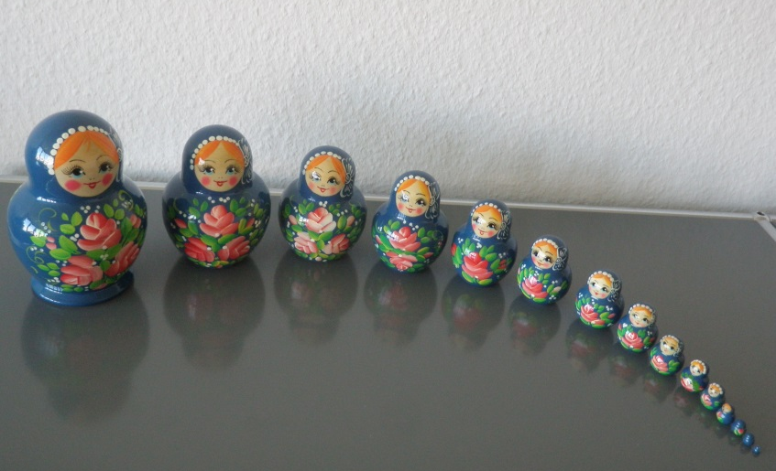

Quantum Spin-Off wird durch die Europäische Union unterstützt unter dem LLP Comenius Programm
(540059-LLP-1-2013-1-BE-COMENIUS-CMP)
Miriam Herrmann (2015)
Kontakt: miriam.herrmann@fhnw.ch
Risikowahrnehmung von Nanopartikeln
Die Schülerinnen und Schüler, die am Projekt Quantum Spin-Off teilnehmen, sehen wie die Nano-Forschung und Nanotechnologie zusammenhängen. In einem weiteren Schritt können Risiken der Nanotechnologie thematisiert werden.
Lernziel: … sich über die Risiken von Nanomaterialien aufgrund von Forschungsresultaten informieren und somit die persönliche Wahrnehmung des Nano-Risikos fundieren oder verändern.
Für die Broschüre, welche die Jugendlichen im Rahmen des Quantum Spin-Off Projekts erstellen, kann ein weiteres Lernziel hinzugefügt werden:
… eine Stellungnahme zum Transfer der Forschungsresultate in ein Spin-Off Unternehmen (z.B. Nutzen und Risiken abwägen, gesellschaftliche Auswirkungen abschätzen, „Blick in die Zukunft“) verfassen.
Sequenz: Unterlagen für die Lehrpersonen - Additum
Inhalt: Die Nanotechnologie kann aus ökonomischer Perspektive wahrgenommen werden: Die Innovationen neuer Nanotechnologien, die zu gesellschaftlichem Wohlstand führen, werden hervorgehoben. Neben dieser ökonomischen und gesellschaftlichen Funktionalität der Nanotechnologie können weitere soziale Funktionalitäten und Sinnbezüge hergestellt werden.
Neue Technologien rufen ambivalente Gefühle hervor, da diese sowohl Chancen als auch Risiken bergen können. Diesen ambivalenten Gefühlen kann als Reaktion mit Technikoptimismus oder –kritik begegnet werden. Stattdessen wäre ein gesellschaftlicher Diskurs über den Umgang mit Chancen und Risiken von neuen Technologien begrüssenswert. Als Grundlage für diesen Diskurs ist es nötig, dass Wissenschaftler Studien zu z.B. Gefahren von Nanotechnologien durchführen. Zudem sollten die Studienergebnisse der Bevölkerung über geeignete Kommunikationskanäle zugänglich gemacht werden. Personen, die über Nanotechnologien informiert sind, können sich eine differenzierte Meinung bilden und diese auch auf politischer Ebene vertreten. Schülerinnen und Schüler können in Kontakt mit Expertinnen und Experten gebracht werden, um sich über Chancen und Risiken von Nanomaterialien sowie zu ethischen Aspekten zu informieren.
Neue Technologien sind ein Mittel des Menschen, die Umwelt nach seinen Bedürfnissen zu gestalten. Wenn der Mensch seine Umwelt mit Hilfe von Technik nach seinen Bedürfnissen gestaltet, dann stellt sich auf kultureller Ebene die Frage, ob diese Gestaltungskraft Fortschritt bedeutet und ein höheres Mass an Zivilisation mit sich bringt oder ob die sozialen und materiellen Lebensbedingungen durch den Einsatz der neuen Technologie verschlechtert werden. Aus ökologischer Perspektive ist die Beantwortung der Frage zur Nachhaltigkeit zu einem gewichtigen Faktor geworden, wenn das Potential einer neuen Technologie beurteilt wird.
Mit dem Additum Wahrnehmung des Nano-Risikos informieren sich die Schülerinnen und Schüler über den aktuellen Forschungsstand zu den Risiken verschiedener nanotechnologischer Anwendungen.
Literatur
Gardener (2010) discusses the students’ risk perception of nanotechnology application and the implications for science education:
In other words, each nanotechnology application might have its own unique controversial aspects independent of the discourse on nanotechnology in general. The results of this study suggest that these students do see differential levels of risks and benefits by application type. If advances in nanotechnology are to be embraced by future citizens, the subtlety of having differential risks for different applications is an important construct.
Risk itself is an under-represented topic in science education. Since the risk of science and technology play such a large role in public discussion of emergent technology, it would be beneficial to include these discussions in science, technology and society instruction used in science education. Studies in environmental education have begun to examine this field, but research in risk education remains a sparsely studied topic.
As in any controversial topic, it is not the job of the instructor to promote their own views, but to provide students with the tools to critically construct well-formed attitudes and perceptions regarding these often complex topics. Not all technological innovations are necessarily positive to society as a whole, and the population of students currently learning the content and social implications of emergent technologies are those that will be making decisions about the future of R&D (Research & Development) as well as public policy. If instructors can engage students to consider this discourse as they learn the content of these topics it is likely that perception of risk will be better informed by explicit research data and that students can negotiate the difficult task of integrating their own socially constructed perceptions with these results.
Fachdidaktische Überlegungen
Die Ergebnisse der vorangehend zitierten Studie (Gardener 2010) zeigen, dass Studierende je nach Anwendungstyp der Nanotechnologie verschiedene Risiken und Nutzen wahrnehmen. Gardener (2010) zieht nachfolgende Schlussfolgerung: Wenn Fortschritte in der Nanotechnologie begrüsst werden sollen, dann sind die unterschiedlichen Risiken von verschiedenen Anwendungen ein wichtiges Konstrukt. Dieses Konstrukt ist mit zwei Schwierigkeiten verbunden:
- Der Forschungsbedarf zu möglichen Risiken der Anwendung von verschiedenen Nanomaterialien ist gross, dazu Furrer E. (Chemiker, Sektion Industriechemikalien, BAFU) zitiert in Fitze (2013, S. 55): „Jeder Stoff zeigt seine typischen nur für ihn geltenden Eigenschaften. Wirken Nanomaterialien kombiniert mit den sonstigen Stoffen in der Umwelt, so können sich die Charakteristiken ändern. Das macht Untersuchungen über ihre Toxizität sehr schwierig.“ Für Studien zu Risiken von Nanopartikeln müssen auch die Abhängigkeit von der Dosis und die Langzeitwirkungen untersucht werden. Hierzu wird Furrer E. (in Fitze 2013, S.55) nochmals zitiert: „Jede technische Neuerung birgt Versprechen und Unsicherheiten. Mögliche Risiken sind immer mengenabhängig, und Langzeitwirkungen sind schwer zu erforschen – dies ist eine grosse Herausforderung bei neuartigen Chemikalien.“
Weitere Forschung wäre nötig, um das Ausmass festzustellen, wie weit Nanopartikel bei der Anwendung von Nanomaterialien durch Abrieb, bei der Verbrennung oder nach jahrelanger Deponie in die Umwelt gelangen.
- Die Verwendung von Nanomaterialien muss nicht verbindlich gekennzeichnet werden. Dies führt dazu, dass der Konsument häufig nicht weiss, in welchen Produkten Nanomaterialien enthalten sind. Ausnahme: Für Kosmetika gilt in der EU ab 2013 eine Kennzeichnungspflicht, für Lebensmittel ab 2014. Ab dann müssen nanoskalige Inhaltsstoffe auf der Etikette mit dem Wort „Nano“ gekennzeichnet sein. Das BAG (Bundesamt für Gesundheit, CH) prüft gegenwärtig die Möglichkeit der Einführung einer solchen Regelung und gegebenenfalls der Anpassung der diesbezüglichen Verordnungen.
Gendergerechtigkeit: Das Thema Risiken von Nanopartikeln kommt den Interessen der Mädchen entgegen, denn die Mädchen zeigen ein relativ hohes Interesse an Themen mit Bezug zum Mensch, sozialen Implikationen und praktischer Anwendbarkeit.
Aktivitäten Lehrperson
Die Lehrperson spricht mit den Schülerinnen und Schülern zu Beginn dieser Unterrichtssequenz über die subjektive Wahrnehmung von Risiken. Mögliche Fragen für den Einstieg sind: Wieso fällt es uns so schwer Risiken richtig einzuschätzen? Gilt das auch für Risiken der Nanotechnologie? Wieso haben wir selbst mit wissenschaftlich fundierten Erkenntnissen zu Risiken Mühe?
Aktivitäten Schülerinnen und Schüler
Die Schülerinnen und Schüler lesen den Artikel aus der Zeit von Lütge (2013) mit dem Titel Die wundersame Welt der Winzlinge: Produkte mit Nanopartikeln versprechen riesige Umsätze und grossen Nutzen. Aber schaden sie auch?
Die Schülerinnen und Schüler besuchen zwei Webseiten mit Fragen zur Nanotechnologie. Die Links zu den Webseiten sind im Quellennachweis aufgeführt. Jede Person sucht drei bis vier Fragen aus, für die sie sich interessiert. In Zweiergruppen arbeiten die Jugendlichen weiter. Sie beantwortet die Frage mit ihrem Vorwissen und aufgrund ihrer subjektiven Wahrnehmung, vorerst ohne die Antwort zu lesen. In einem zweiten Schritt notieren die Jugendlichen zu den Fragen stichwortartige Antworten. Im Klassenverband kann die Lehrperson zum Abschluss folgende Fragen stellen: Wie hat sich Ihre Wahrnehmung der Nanotechnologie mit dieser Aufgabe verändert?
Übungen für Lehrpersonen (Aus- und Weiterbildung)
Diskutieren Sie, ob eine Lehrperson im Unterricht ihre persönliche Einschätzung zu Chancen und Riskiken von (bestimmten) Nanomaterialien kundtun soll. Begründen Sie Ihre Meinung.

Literatur für Lehrpersonen
Gardener G. et al. (2010). Students‘ risk perceptions of nanotechnology applications: implications for science education. International Journal of Science Education, 32(14), 1951-1969.

Literatur und Links für Schülerinnen und Schüler
Lütge G. (2013). Die wundersame Welt der Winzlinge: Produkte mit Nanopartikeln versprechen riesige Umsätze und grossen Nutzen. Aber schaden sie auch? Die Zeit, 45, 26-27.
http://www.zeit.de/2013/45/nanotechnologie-umsatz-nutzen-schaden/komplettansicht?commentstart=17#comments
Häufige Fragen zur Nanotechnologie (BAG)
http://www.bag.admin.ch/faq/index.html?lang=de&themen_id=5&subthemen_id=64&faq_submit=Suchen
Fragen rund um Nano (Webseite gefördert von BAG, BAFU, Bundesministerium für Bildung und Forschung)
http://nanopartikel.info/haeufige-fragen

Erweiternde Informationen
Linsmeier K.-D. (2012). “Die Dosis macht das Gift”. Spektrum Spezial Physik – Mathematik – Technik, 1, 33-35.
Informationen zur Risikoforschung (Webseite BAG)
http://www.bag.admin.ch/nanotechnologie/12191/12195/index.html?lang=de#sprungmarke0_16
Studie für Schweizer Störfallverordnung: Risiken von Nanomaterialien unter der Lupe
http://www.empa.ch/plugin/template/empa/1351/132900/---/l=1
Sicherheitsforschung an Nanopartikeln: Keine Nanostaub-Gefahr durch Fassadenfarben
http://www.empa.ch/plugin/template/empa/1358/143635/---/l=1
Human- und Ökotoxizität synthetischer Nanomaterialien
http://www.bafu.admin.ch/publikationen/publikation/01697/index.html?lang=de&show_kat=/publikationen

Ein möglicher Kommunikationskanal besteht in der mobilen Ausstellung Expo Nano: Die Ausstellung thematisiert Chancen und Risiken der Nanotechnologie und zeigt auf, wo Nanomaterialien bereits eingesetzt werden. Informationen zur Ausstellung und Material für den Unterricht: http://exponano.ch/.
Ein Beispiel für diesen Ansatz findet sich auf der Webseite des Jugendforums Nanomedizin: http://www.nano-jugend-dialog.de/index.html
Ein Impuls für die drei vorangehenden Abschnitte stellt nachfolgende Quelle dar: Uwe Pfennig (18.11.2013): Von Technikfeen und Zauberlehrlingen: Zur Didaktik und Mythos des sozialen Sinns in der Technikbildung. Kolloquium Naturwissenschafts- und Sachunterrichtsdidaktik. Basel: Zentrum für Naturwissenschafts- und Technikdidaktik, PH der FHNW. Uwe Pfennig arbeitet am Dt. Zentrum für Luft- & Raumfahrt. Stuttgart.
Fitze U. (2013). Möglichen Risiken auf der Spur: Aktionsplan synthetische Nanomaterialien. Umwelt, 3, 54-56.
Quelle: Webseite des BAG : [verfügbar unter: http://www.bag.admin.ch/faq/index.html?lang=de&themen_id=5&subthemen_id=64&faq_submit=Suchen#faq_anker_611, 08.05.2014]
Informationen zur subjektiven Wahrnehmung von Risiken finden sich z.B. in einem Dokument des Bundesinstituts für Risikobewertung, Berlin – Abteilung Risikokommunikation mit dem Titel „Gefühlte oder reale Gefahr? Subjektive Risikowahrnehmung am Beispiel Nanotechnologie. [verfügbar unter: http://www.dguv.de/medien/ifa/de/vera/2011/2011_saet_gefahrstoffe/03_boel.pdf, 08.09.2015]
Der Artikel besteht aus einem Interview mit H.F. Krug, der das Departement „Materials meet Life“ der Empa leitet. Krug untersucht die Gefahren, die von einer massenhaften Verwendung der Nanopartikel ausgehen.

